УГРОЗА МОЖЕТ БЫТЬ РЯДОМ
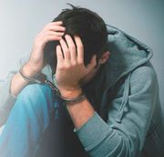

Пообщайтесь со своим ребёнком раньше, чем это сделает наркодилер.

Уважаемые родители, объясните своим детям, что самое страшное преступление, которое совершает человек, – это преступление против своей уникальной и неповторимой жизни, которая дается нам только один раз – при рождении.

Правовая ответственность за незаконный оборот наркотиков.
Действия с наркотиками в крупном или особо крупном размере, а также все действия, связанные со сбытом наркотиков независимо от их размера, входят в сферу Уголовного кодекса Российской Федерации.
На территории Российской Федерации свободный оборот наркотических средств запрещен.
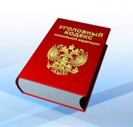
Уголовной ответственности подлежит лицо, достигшее ко времени совершения преступления шестнадцатилетнего возраста.
Исключение составляет хищение либо вымогательство наркотических средств или психотропных веществ, в этом случае уголовная ответственность наступает с четырнадцатилетнего возраста.

